ФЕДЕРАЛЬНОЕ ГОСУДАРСТВЕННОЕ БЮДЖЕТНОЕ ОБРАЗОВАТЕЛЬНОЕ УЧРЕЖДЕНИЕ
ВЫСШЕГО ОБРАЗОВАНИЯ
«ДАГЕСТАНСКИЙ ГОСУДАРСТВЕННЫЙ МЕДИЦИНСКИЙ УНИВЕРСИТЕТ»
МИНИСТЕРСТВА ЗДРАВООХРАНЕНИЯ РОССИЙСКОЙ ФЕДЕРАЦИИ
ИНСТИТУТ ДОПОЛНИТЕЛЬНОГО ПРОФЕССИОНАЛЬНОГО ОБРАЗОВАНИЯ

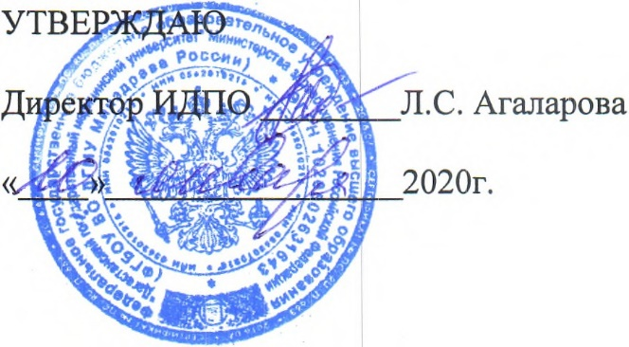

УЧЕБНЫЙ ПЛАН

ДОПОЛНИТЕЛЬНОЙ ПРОФЕССИОНАЛЬНОЙ ПРОГРАММЫ
ПОВЫШЕНИЯ КВАЛИФИКАЦИИ ВРАЧЕЙ

ПО СПЕЦИАЛЬНОСТИ «ТРАВМАТОЛОГИЯ И ОРТОПЕДИЯ»

Тема: «ТРАВМАТОЛОГИЯ И ОРТОПЕДИЯ»

(СРОК ОСВОЕНИЯ 144 АКАДЕМИЧЕСКИХ ЧАСА)

УЧЕБНЫЙ ПЛАН
дополнительной программы повышения квалификации врачей по специальности «Травматология и ортопедия»
Цель: совершенствование теоретических знаний и практических навыков в вопросах диагностики и лечения травм, последствий травм, врожденных и приобретенных заболеваний опорно-двигательной системы с применением остеосинтеза и эндопротезирования.
Вид программы- практико- ориентированная
Категория обучающихся: по основной специальности- врачи травматологи-ортопеды
Трудоемкость обучения: 144 часа (4 недели, 1 месяц)
Режим занятий: 6 академических часов в день, 6 дней в неделю
Форма обучения: очная, с отрывом от работы
Распределение часов по модулям (курсам)
№ | Наименование модуля | Всего  часов  (ЗЕ) | в том числе |  | Форма  контроля
 |  |  | лекции | ПЗ/СЗ
1. | Фундаментальные дисциплины:  Организация травматолого-ортопедической помощи в РФ реабилитация травматолого-ортопедических больных | 14 | 6 | 8 |  | Тестирование  собеседование
 | Специальные дисциплины | 96 | 34 | 62 |  | Тестирование
2. | Общие вопросы травматологии и ортопедии | 30 | 10 | 20 |  | текущий контроль
3. | Частные вопросы травматологии и ортопедии | 48 | 24 | 24 |  | текущий контроль
4. | Остеосинтез в травматологии и ортопедии | 18 | 10 | 8 |  | текущий контроль
 | Смежные дисциплины: | 16 | 8 | 8 |  | Тестирование
5. | Клиническая анатомия и оперативная хирургия | 8 | 4 | 4 |  | текущий контроль
6. | Анестезия, интенсивная терапия и реанимация при травматологических и ортопедических операциях | 8 | 4 | 4 |  | текущий контроль
7. | Обучающий симуляционный курс | 12 | - | - |  | промежуточная аттестация
Экзамен |  | 6 | -
ИТОГО |  | 144 | 48 | 78

